I N F O R M E D E S U P E R V I S I Ó N

ESPACIO EXCLUSIVO PARA EL CONTRATISTA

Nombre del (la) contratista: | JOSE HERNANDO CARRERO POVEDA
Número de identificación: | 1070917087 |  |  | Tipo de documento |  |  |  | CEDULA DE CIUDADANIA
Número del contrato: | CPS 159 |  |  | Pago número: |  |  |  | 01
Período informado | DEL 01 DE MARZO AL 31 MARZO DE 2019 |  |  | N° de Registro Presupuestal : |  |  |  | 2019000217
Cuenta bancaria: | Nº 82773847611 |  |  | Ahorro |  | X | Corriente |  |  | BANCO | BANCOLOMBIA
Valor del pago: | Un Millón Quinientos Cuarenta Y Nueve Mil Quinientos Pesos ($1.549.500.oo) M/cte.
Prórroga: | SI |  | NO | X | Fecha de terminación incluyendo prórroga
Adición: | SI |  | NO | X | Valor adicionado
Suspensiones : | SI |  | NO | X | Periodo de Terminación
Objeto del Contrato: PRESTACION DE SERVICIOS DE APOYO A LA GESTION COMO INSTRUCTOR DE ESCUELA DE FORMACIÓN DEPORTIVA
Obligaciones específicas: |  |  |  |  | Actividades realizadas:
Desarrollar todo el proceso del Deporte Formativo a través de la plataforma que para tal fin Indeportes Cundinamarca tenga implementada así como también mantenerla actualizada en todo momento con la información que maneja, atendiendo las indicaciones que para tal fin imparta Indeportes Cundinamarca su respectivo supervisor. |  |  |  |  | Actividad pendiente por ejecutar ya que en el momento no se ha entregado la contraseña de Hércules me encuentro a la espera para la ejecución de la misma, se realizó el proceso de pago por la plataforma Secop II adjuntando evidencias.
A la firma del acta de inicio debe presentar ante el respectivo Supervisor el Plan Pedagógico y Técnico, horarios días y sitios de práctica y la relación de participantes del deporte asignado de acuerdo a las directrices dadas por la coordinación del deporte formativo. El contratista se obliga a desarrollar semanalmente en el deporte y el municipio asignado un total de 20 horas distribuidas así: 16 horas prácticas de trabajo con el grupo asignado y 4 horas para desarrollar actividades de planeación, evaluación y presentación de informes. Las actividades previstas para el cumplimiento de las tres horas, deberá ser reflejadas en la planeación semanal. El contratista se compromete a mantener durante cada periodo, actualizada la información correspondiente a: el plan pedagógico y técnico; horario, días y sedes de trabajo y relación de participantes. Mensualmente presentara dicha información junto con el informe contractual del respectivo periodo.  No se autoriza cumplir las horas establecidas en la presente obligación al interior de las instituciones educativas públicas y privadas en el horario regular de clase que estas manejan. |  |  |  |  | Presente dentro de los términos acordados al supervisor todos los documentos requeridos para el inicio del contrato como fueron , horarios y sitios de entrenamientos acordados junto con el imrd cota donde semanalmente cumplió con una intensidad de 16 horas prácticas fuera del horario escolar de los participantes y 4 de horas planeación y evaluación.    Control de asistencia  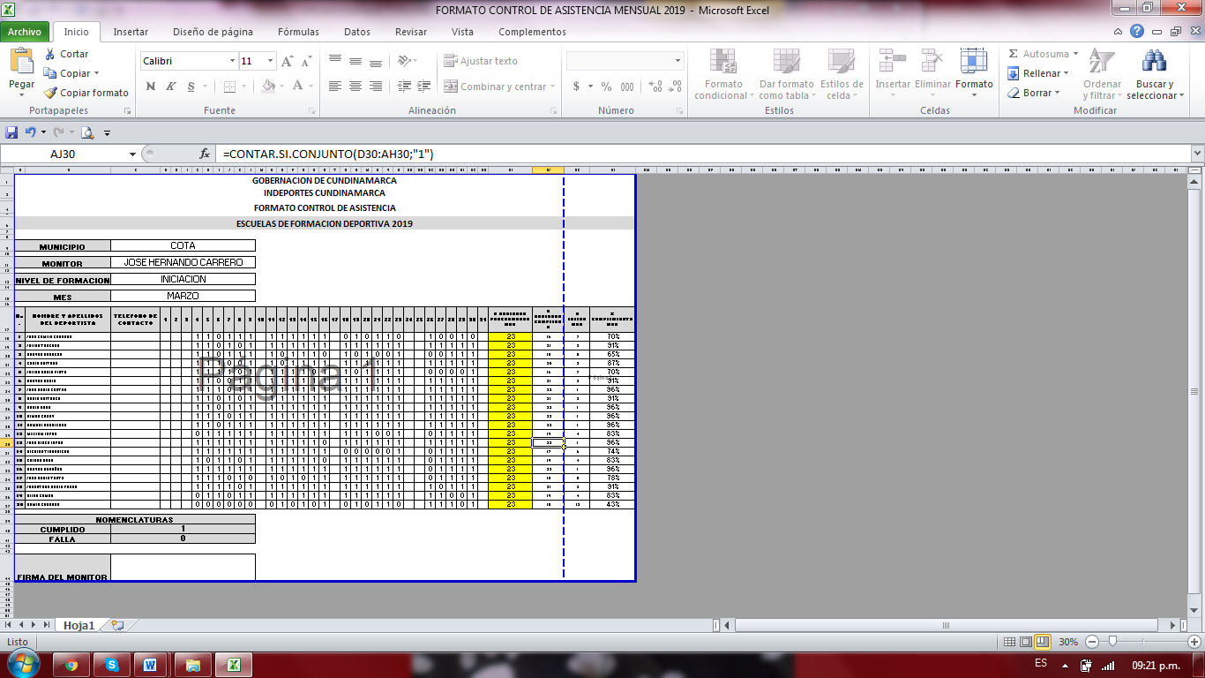
En los casos en que el contratista no pueda cumplir con la intensidad horaria prevista en el punto anterior por motivos de enfermedad o fuerza mayor deberá en la semana siguiente o a más tardar a los quince días del hecho, recuperar las sesiones prácticas no ejecutadas, esto con previa autorización del supervisor y coordinación con el municipio y su gestor provincial. En caso tal de no recuperar dichas sesiones no ejecutadas las mismas serán descontadas del pago correspondiente al respectivo periodo. |  |  |  |  | Cumplí sin novedad a cada uno de los horarios establecidos y acordados dentro de la planeación mensual entregada al inicio del contrato.
Presentar todos los días viernes y hasta la finalización de su contrato al respectivo Gestor Provincial, la planeación semanal la cual contempla las actividades, objetivos y recursos a desarrollar durante la semana en su deporte y municipio asignado. Dicha planeación deberá ser entregada en el formato diseñado para tal fin por la coordinación del programa Deporte Formativo |  |  |  |  | 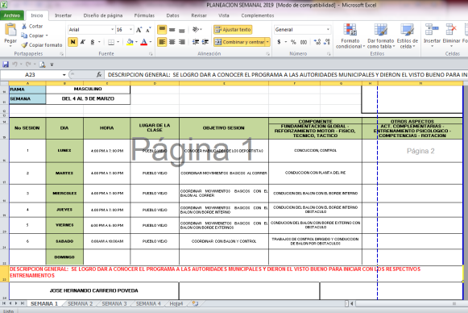  Presenté semanalmente durante este primer periodo la planeación en el formato correspondiente, las sesiones de clase a desarrollar de futbol de salón nivel formativo de iniciación en el municipio de cota.
Mantener actualizada en todo momento, la plataforma que implemente Indeportes Cundinamarca para el manejo seguimiento y control de los procesos desarrollados al interior de las escuelas de formación deportiva, respondiendo por la información que en la misma el contratista suministre |  |  |  |  | Mantuve actualizada y pendiente de cualquier novedad que se presentó en la plataforma implementada por indeportes para el adecuado seguimiento y control de los procesos de las escuelas de formación.
Garantizar al momento de la firma del acta de inicio de su contrato un número superior a 20 alumnos – deportistas; para tal fin deberá presentar un listado según formato entregado por la coordinación el cual debe contener: nombres y apellidos; fecha de nacimiento, edad, teléfono de contacto, correo electrónico (si lo tienen). Además el contratista deberá entregar a la Coordinación del programa Deporte Formativo en la fecha que este determine, la ficha de inscripción de cada alumno deportista y el consentimiento informado firmado por los padres o tutores de cada alumno deportista. Mensualmente debe el contratista mantener actualizada dicha información. |  |  |  |  | Presente el listado de alumnos en el formato adecuado donde evidencian los diferentes datos que este pide de cada uno de los deportistas de la escuela de formación.  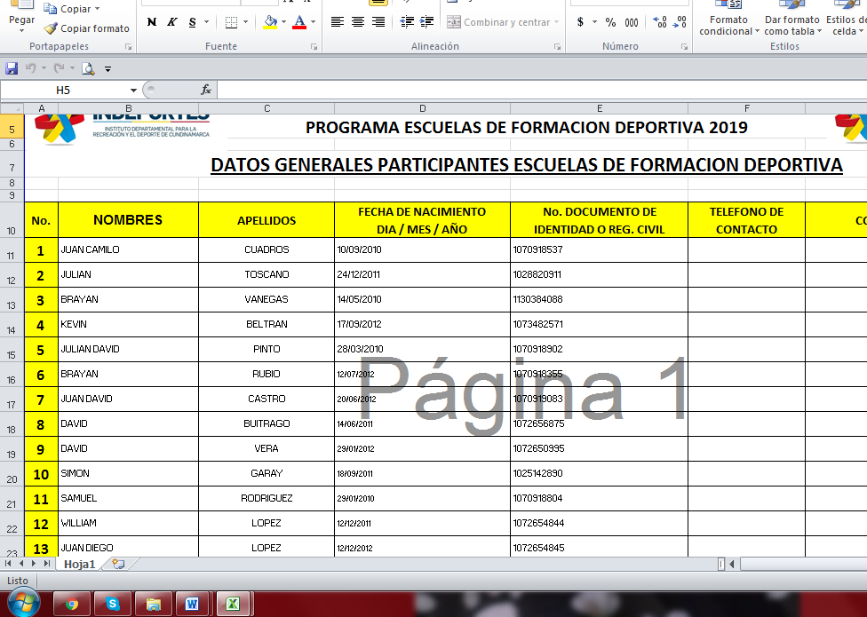  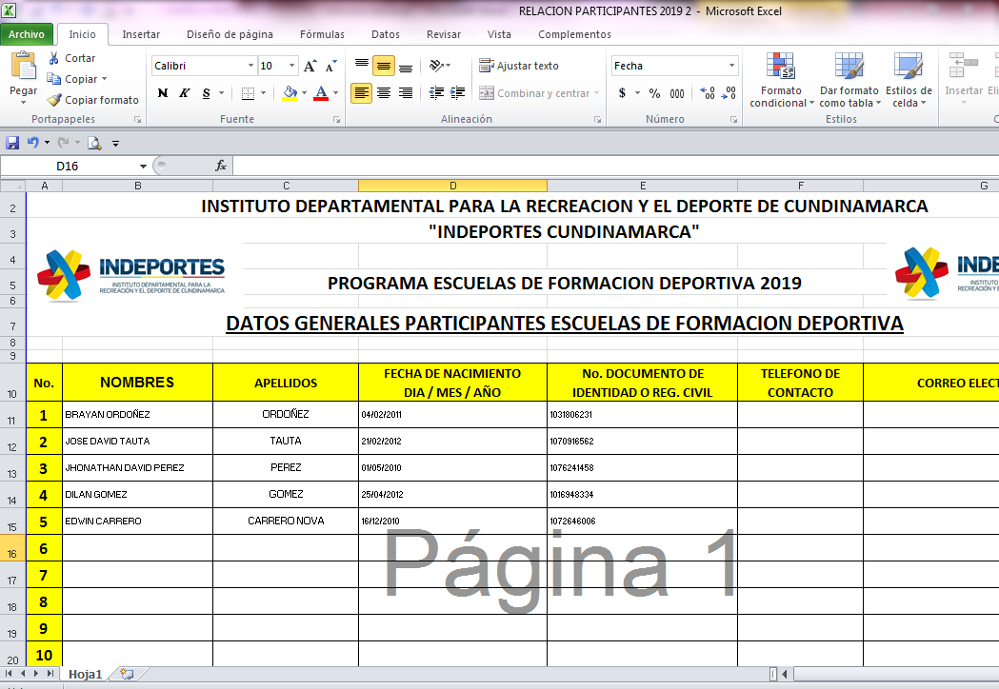
Presentar ante el Supervisor y ante la Coordinación del Programa Deporte Formativo las evaluaciones técnicas y motrices que le realice a los grupos de alumnos a su cargo, de acuerdo a los manuales y formatos que le sean entregados por Indeportes Cundinamarca. Las evaluaciones técnicas y motrices las debe realizar en el primer mes de contrato, otras a la mitad del proceso y una última toma a la finalización del mismo., los resultados obtenidos deberán ser entregados junto con el informe del respectivo periodo. El contratista tiene la obligación de sistematizar, tabular, consolidar y analizar los resultados alcanzados como producto de la aplicación de las evaluaciones en los formatos entregados por la coordinación general del programa. Acompañar de manera permanente los procesos de planeación organización y ejecución de los festivales de escuelas de formación deportiva y eventos que Indeportes Cundinamarca programe en los municipios de acuerdo a su plan de acción. |  |  |  |  | En este mes no presente las evaluaciones técnicas y motrices, debido a que en este periodo el supervisor no las requirió, ya que estamos en proceso de conocimiento de los deportistas.
Prestar apoyo técnico, administrativo y operativo en el desarrollo de las políticas generales que la subgerencia técnica le solicite mensualmente según se requiera, teniendo en cuenta los cronogramas y actividades programadas al interior de cada proyecto institucional. Acompañar y apoyar logísticamente los diferentes certámenes y eventos organizados y convocados por Indeportes Cundinamarca, los que adelante en coordinación con entidades del sistema deportivo nacional u otras entidades y en los que participen delegaciones del departamento. |  |  |  |  | Actividad pendiente por ejecutar ya que a la fecha no fui solicitado para prestar apoyo a ningún evento organizado por el departamento.
Promover articulada y coordinadamente con el municipio asignado y el respectivo ente deportivo municipal, la participación de los niños, niñas y jóvenes que hacen parte de su proceso en eventos del orden regional, departamental y nacional en especial los relacionados con los procesos de formación deportiva convocados por Indeportes Cundinamarca. |  |  |  |  | Actividad pendiente por ejecutar ya que en el momento no se han presentado eventos en las cuales puedan participar los niños de la escuela de formación deportiva
Presentar los informes solicitados por el Supervisor y la Coordinación del Programa Deporte Formativo y/o el respectivo Gestor Provincial sobre los logros en actividades y desarrollo de la escuela de formación deportiva del deporte y municipio asignado. Al finalizar cada periodo contractual debe entregar un informe sobre la cobertura poblacional atendida en el formato entregado por la Coordinación del programa Deporte Formativo. Coordinar con el respectivo Gestor Provincial la entrega de sus informes mensuales de ejecución de actividades según el formato suministrado o el procedimiento definido por Indeportes Cundinamarca y al finalizar el plazo de la ejecución del contrato, entregar un informe pormenorizado de las actividades desarrolladas y de los logros obtenidos en la ejecución del contrato. |  |  |  |  | Presente al gestor provincial y a la supervisión del contrato el informe correspondiente al mes de marzo sobre igualmente el informe cobertura poblacional de la escuela de formación de futbol de salón nivel de iniciación.    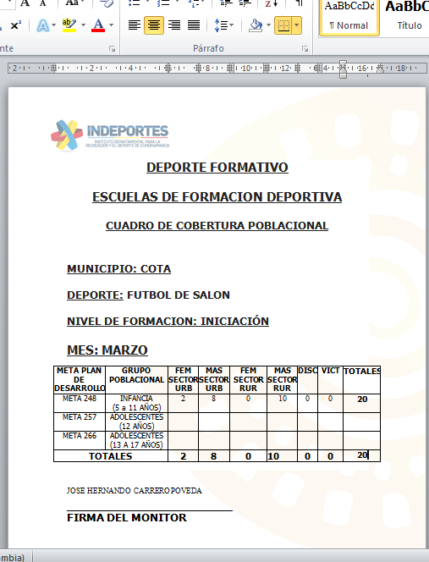
Asistir de manera puntual a las reuniones y capacitaciones convocadas por el supervisor, la Coordinación del programa Deporte Formativo y el respectivo Gestor Provincial; así como todas aquellas en las cuales Indeportes Cundinamarca requiera su presencia y participación. |  |  |  |  | Asistí de manera puntual a las reuniones citadas por la supervisión , la coordinación y del gestor provincial
Dar cumplimiento a las obligaciones con el sistema de seguridad social en salud, pensiones y Arl y presentar los documentos respectivos que así lo acrediten, conforme a lo establecido en el decreto 1703 de 2.002, decreto 510 de 2.003, la ley 789 de 2.002, ley 828 de 2.003 y demás que las adicionen, complementen o modifiquen. |  |  |  |  | En calidad de contratista adjunto los documentos que consta la afiliación al sistema de seguridad social, de conformidad con el decreto 1273 de 2018, toda vez que el sistema de pago es bajo el procedimiento y para tal efecto el contratista solo se deberá adjuntarlos certificados de afiliación, como quiera que es en un contrato nuevo.
Las demás que se deriven de la naturaleza del contrato. |  |  |  |  | Apoyare en el momento que sea requerido a las actividades y requerimientos por el supervisor del contrato.

ESPACIO EXCLUSIVO PARA EL SUPERVISOR

Nombre del (la) supervisor(a):
Cargo Supervisor(a):
Observaciones del supervisor(a):
En calidad de supervisor(a) del presente contrato de prestación de servicios dejo constancia que el pago de aportes al sistema de seguridad social se efectuará bajo la responsabilidad exclusiva del contratista de conformidad con el artículo 3.2.7.4 del decreto 1273 de 2018 el cual indica que “(…)estará a cargo del contratista el pago de los aportes al sistema de seguridad social integral y los intereses moratorios a que hubiere lugar; en estos eventos excepcionales, el contratista deberá acreditar al contratante el pago del periodo correspondiente.(…)”en tal sentido, dejo constancia que se efectuó la revisión de los soportes relacionados en el informe del contratista en especial los concernientes al pago de aportes al sistema de seguridad social teniendo presente que se efectuó la revisión mes vencido, de acuerdo con los lineamientos impartidos en la circular 044 de 2018, expedida por la oficina jurídica del Instituto Departamental para la Recreación y el Deporte de Cundinamarca.

ESTADO FINANCIERO
VALOR TOTAL DEL CONTRATO
CONCEPTO | PERIODO | VALOR PAGADO | SALDO POR EJECUTAR
Primer pago | Del 1 al 31 de marzo de 2019 | $ 1.549.500 | $ 7.747.500

El supervisor certifica que el contratista cumplió a satisfacción y dentro de los términos contractuales con todas las obligaciones establecidas en el periodo informado.
Igualmente certifica que el contratista dio cumplimiento con las disposiciones legales vigentes sobre el régimen de seguridad social y cumplió con los aportes de salud, pensión y ARL.
Estado del Informe: | (Aprobado/ No Aprobado)

